

责任编辑：郭晓宇

电 话：18513790720

传 真：86-010-85725399

编辑邮箱：gxy@chinaccm.com

地址：北京市朝阳区高碑店东区B区8-1 邮编：100022

# 2017.08.17

# 一．中国内电石市场

目录

2017.08.17 1

一．中国内电石市场 3

二、聚氯乙烯市场 4

2.1 本周行情回顾 5

2.2大商所PVC期货价格 5

2.3 重点PVC厂家价格 6

2.4 国内PVC现货市场价格 6

2.5 国际PVC市场价格 7

三、相关产品 8

3.1 原油 8

3.2 乙烯 9

3.3 EDC 10

3.4 VCM 11

3.5电石 12

● 专题：宏观统计数据 13

　　市场概述：本周电石市场平稳运行，主流成交价格未见明显变化。电石到货区域性差异明显。受北方重要会议影响，河北地区电石到货略显不稳，但到货量尚可;陕西地区因PVC装置开工负荷提升，而外埠到货量不足，因此提价吸引货源;河南及以南地区部分氯碱企业电石到货仍显紧张，反观东北、山东、河北和山西地区到货稳定，价格持稳。据了解，因环保影响继续深入，氯碱企业配套电石开工不稳，造成市面上电石供应更加吃紧，虽有下游PVC行情持续回落，但目前对电石市场冲击不大。当前电石货源紧张的局面已较少见，但下游并未见严重的压车现象，采购积极性仍存，交投重心难有较大变化。后期，西北氯碱企业仍有检修计划，电石平稳的供需关系将受到一定影响。西北地区电石企业出厂价格一路走高，对未来电石市场信心十足。

　　重点市场行情分述：

　　鄂尔多斯地区：本周，鄂尔多斯地区电石市场交投重心上移，厂家报价有所提升。据分析，受周边地区拉涨影响，当地厂家提振意愿较强，且下游氯碱装置保持高负荷开工，市场需求量较为稳定，对电石的行情的回暖起到一定的推动作用。截止本周末，该地区一级品电石主流出厂价格在2550-2650元/吨，根据下游客户不同，实际成交灵活调整。

　　包头地区：本周，包头地区电石市场交投气氛活跃，价格较前期出现小幅的好转。据了解，北方地区电石紧张的局面难以在短时间内逆转，氯碱企业对电石的采购积极性较高，本周初，周边地区主要PVC生产企业再次上调接收价格，带动当地电石市场小幅走高。截止本周末，该地区一级品电石主流出厂价格在2600元/吨左右，根据下游客户不同，成交价格差异。

　　宁夏地区：本周，宁夏地区电石市场稳步前行，价格水平暂且维系前期原位。据了解，随着周边停车电石企业的恢复生产，当地电石货源供应量得到有效补充，但在下游氯碱企业稳定的需求面前，整体交投关系暂且维持平衡，价格水平自然未见调整。截止本周末，该当地一级品电石的主流出厂价格在2650-2700元/吨，客户不同，价格略有差异。

　　天津地区：本周，天津地区电石市场周初的上涨后暂且维稳，到货量仍难言充裕。据了解，西北主产区电石企业整体开工有限，使得市场货源供应依旧趋紧。为吸引更多电石货源，氯碱企业只得提高采购价格。截止本周末，该地区氯碱企业采购优级品电石主流送到价格在3000元/吨左右。

　　河北地区：本周，河北地区电石市场走势淡稳，价格水平未见波动。据悉，该地区电石到货节奏平稳，整体供需关系已恢复相对平衡状态。鉴于当前国内电石市场的僵持大势，该地区尚无明显利好或利空因素来打破僵局。截止本周末，该当地氯碱企业采购一级品电石的主流到厂价格在2850-2950元/吨，亦有更低交投听闻。

　　影响因素：

　　原料市场：焦兰炭市场强势运行，受企业集中停车影响，电石主原料兰炭价格持续高位，价格上调，成本面对电石价格支撑力足。

　　运输方面：华北地区因举办重要会议，道路运输检查严格，电石物流运输受限，华中、西南等地电石运输车辆因瓜果上市而减少，运输压力不减。

　　后市预测：综合考虑，本周虽有少数氯碱企业提升电石采购价格，为保证到货量充足，不能排除其他企业跟涨可能。PVC检修企业配套电石装置开工正常，所生产电石销入市场量将增多，或将缓解电石吃紧局面，预计，未来一周电石市场价格仍有上调的可能。

# 二、聚氯乙烯市场

　　市场概述：本周国内PVC市场供应水平不高。乙烯料方面，虽然原料价格有所上调，但受到电石料价格下调的影响，市场重心亦有所松动。国内PVC市场目前处于调整格局，前期PVC价格一路上行，而下游反应速度不及PVC，致使成本压力大，对于高价货源较为抵触。加之周初开始期货连续走低的影响，虽然持货商手中货源不多，但是出货阻力加大，PVC现货市场价格开始小幅松动。本周国内PVC企业开工仍有下降，山东和西南等地继续受环保影响明显，开工不高，但考虑到来自期货市场的压力，价格小幅走低。西北等地企业预售订单较多，负库存严重，供应仍显紧张，且新疆地区受环保的影响开工不足，产量进一步走低。华东与华南市场均受期货的拖拽，市场交投气氛略显清淡，观望气氛浓厚。本周期货价格整体走低，拖拽现货市场价格走低，行情清淡。

　　重点市场行情分述：

　　华东地区：本周，华东地区PVC市场在经过昨日的小幅走高后逐步趋稳，成交重心未见明显变化。据当地贸易商介绍，前期价格走高，下游部分终端客户加大提货量，造成当下市场交易量的疲软，市场继续大幅走高的支撑略显不足。截止本周末，该地区电石法五型料的一般出库价格在7350-7400元/吨，部分高端价格在7430元/吨，更高的报盘价格在市场亦有听闻;乙烯料产品送到价格集中在7600-7700元/吨。

　　华南地区: 本周，华南地区PVC市场小幅冲高，报价上调30元/吨左右，实际成交价格亦有小幅改观，据当地贸易商介绍，下游需求客户的反应较为平淡，对高价货源的热情不高，限制了成交重心的进一步走高。截止本周末，该地区电石法五型料的一般出库价格在7470-7550元/吨，部分货源报盘7600元/吨左右;乙烯料在当地的送到价格是7800-7850元/吨。

　　影响因素：

　　原料电石方面:电石市场整体走势平稳，零星调整为主。

　　供需方面：山东、新疆及四川等地受环保影响，厂家停工或降负荷生产。下游采购持谨慎态度，多维持刚需。

　　后市预测：国内PVC市场行情盘整。目前PVC市场价格坚挺，下游制品厂涨价缓慢，成本压力大，对于高价持抵触情绪，维持刚需采购。但环保政策继续影响企业开工情况，督查重点省份降负荷明显，供应上还是处于偏紧状态。且期货价格开始回暖，市场仍具备上涨空间。预计下周PVC市场价格仍有上涨空间。

# 2.1 本周行情回顾

# 2.2大商所PVC期货价格

**2017年大商所PVC主力合约收盘价格**

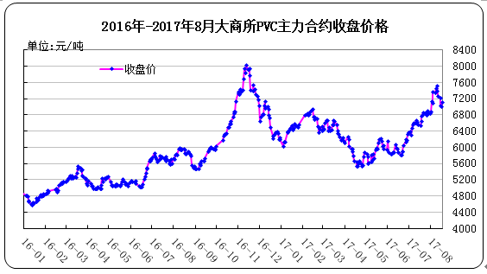

**大商所PVC主力合约数据**

单位：元/吨

|  |  |  |  |  |  |  |  |  |  |
| --- | --- | --- | --- | --- | --- | --- | --- | --- | --- |
| 日期 | 月份 | 开盘价 | 最高价 | 最低价 | 收盘价 | 结算价 | 成交量 | 持仓量 | 增仓 |
| 17-08-11 | 1801 | 7500 | 7580 | 7160 | 7265 | 7385 | 521004 | 191004 | -7000 |
| 17-08-14 | 1801 | 7295 | 7345 | 7210 | 7220 | 7270 | 244482 | 196768 | 5764 |
| 17-08-15 | 1801 | 7180 | 7205 | 6970 | 7035 | 7055 | 414068 | 185404 | -11364 |
| 17-08-16 | 1801 | 7010 | 7095 | 6955 | 7005 | 7025 | 317540 | 183148 | -2256 |
| 17-08-17 | 1801 | 7150 | 7240 | 7065 | 7120 | 7150 | 339058 | 178016 | -5132 |

## 2.3 重点PVC厂家价格

**2017年国内PVC厂家价格走势图**

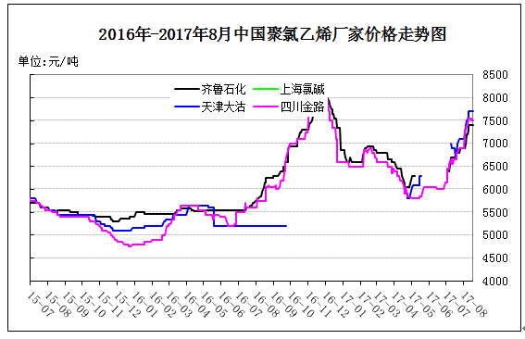

**国内重点PVC厂家价格**

单位：元/吨

|  |  |  |  |  |
| --- | --- | --- | --- | --- |
| 日期 | 齐鲁石化 | 上海氯碱 | 天津大沽 | 四川金路 |
| S1000 | WS1000 | S1000 | SG3-5 |
| 17-08-11 | 7400 |  | 7700 | 7550 |
| 17-08-14 | 7400 |  | 7700 | 7550 |
| 17-08-15 | 7400 |  | 7700 | 7500 |
| 17-08-16 | 7400 |  | 7700 | 7500 |
| 17-08-17 | 7400 |  | 7700 | 7500 |

## 2.4 国内PVC现货市场价格

**2017年国内PVC市场价格走势图**

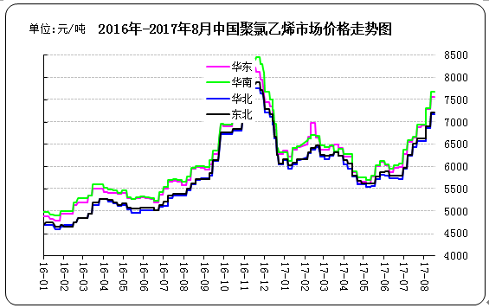

**国内电石法PVC市场价格**

单位：元/吨

|  |  |  |  |  |
| --- | --- | --- | --- | --- |
| 日期 | 华东 | 华南 | 华北 | 东北 |
| 17-08-11 | 7500-7650 | 7630-7750 | 7100-7250 | 7150-7300 |
| 17-08-14 | 7500-7650 | 7630-7750 | 7100-7250 | 7150-7300 |
| 17-08-15 | 7500-7650 | 7630-7750 | 7100-7250 | 7150-7300 |
| 17-08-16 | 7500-7650 | 7630-7750 | 7100-7250 | 7150-7300 |
| 17-08-17 | 7500-7650 | 7630-7750 | 7100-7250 | 7150-7300 |

## 2.5 国际PVC市场价格

**2017年国际PVC价格走势图**

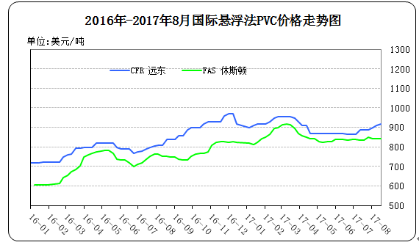

**国际PVC市场价格**

单位：美元/吨

|  |  |  |
| --- | --- | --- |
| 地区 | CFR 远东 | FAS 休斯顿 |
| 17-07-26 | 889-891 | 845-855 |
| 17-08-02 | 899-901 | 840-850 |
| 17-08-09 | 909-911 | 840-850 |
| 17-08-16 | 919-921 | 840-850 |

# 三、相关产品

## 3.1 原油

**2017年国际原油期货价格走势图**

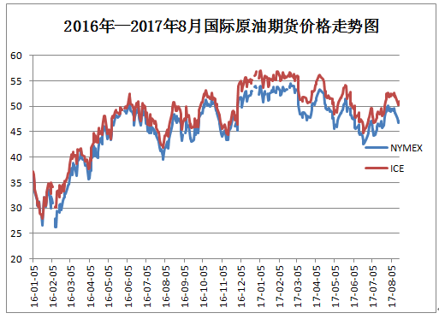

说明：1.NYMEX：美国纽约商品交易所西德州轻原油期货价格

2.ICE：英国伦敦洲际交易所布伦特原油期货价格

**国际原油期货价格**

单位：美元/桶

|  |  |  |
| --- | --- | --- |
| 时间 | NYMEX | ICE |
| 17-08-11 | 48.82 | 52.1 |
| 17-08-14 | 47.59 | 50.73 |
| 17-08-15 | 47.55 | 50.8 |
| 17-08-16 | 46.78 | 50.27 |
| 17-08-17 | 47.09 | 51.03 |

## 3.2 乙烯

**2017年国际乙烯单体市场价格走势图**

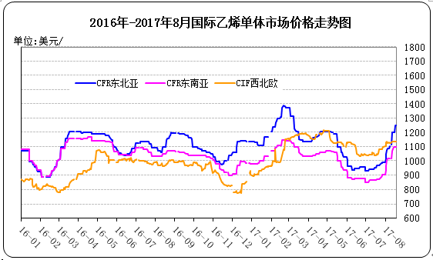

**国际乙烯单体价格**

单位：美元/吨

|  |  |  |  |
| --- | --- | --- | --- |
| 日期 | CFR东北亚 | CFR东南亚 | CIF西北欧 |
| 17-08-11 | 1199-1201 | 1074-1076 | 1135-1140 |
| 17-08-14 | 1199-1201 | 1099-1101 | 1137-1142 |
| 17-08-15 | 1199-1201 | 1099-1101 | 1133.5-1138.5 |
| 17-08-16 | 1249-1251 | 1099-1101 | 1133-1138 |
| 17-08-17 | 1249-1251 | 1099-1101 | 1137.5-1142.5 |

## 3.3 EDC

**2017年国际EDC市场价格走势图**

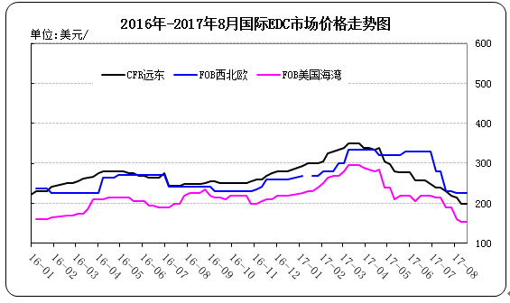

**国际EDC市场价格**

单位：美元/吨

|  |  |  |  |
| --- | --- | --- | --- |
| 日期 | CFR远东 | FOB西北欧 | FOB美国海湾 |
| 17-07-27 | 219-221 | 228-232 | 185-195 |
| 17-08-03 | 214-216 | 223-227 | 155-165 |
| 17-08-10 | 199-201 | 223-227 | 150-160 |
| 17-08-17 | 199-201 | 223-227 | 150-160 |

## 3.4 VCM

**2017年国际VCM市场价格走势图**

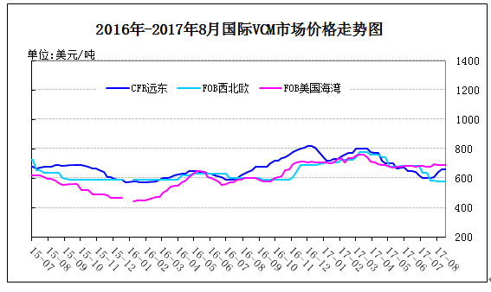

**国际VCM市场价格**

单位：美元/吨

|  |  |  |  |
| --- | --- | --- | --- |
| 日期 | CFR远东 | FOB西北欧 | FOB美国海湾 |
| 17-07-27 | 609-611 | 583-587 | 690-700 |
| 17-08-03 | 644-646 | 578-582 | 685-695 |
| 17-08-10 | 659-661 | 578-582 | 685-695 |
| 17-08-17 | 659-661 | 578-582 | 685-695 |

## 3.5电石

**2017年国内电石市场价格走势图**

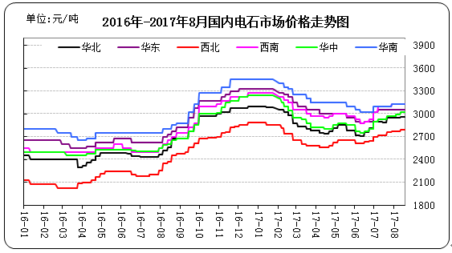

**国内电石市场价格**

单位：元/吨

|  |  |  |  |  |  |  |  |
| --- | --- | --- | --- | --- | --- | --- | --- |
| 日期 | 东北地区 | 华北地区 | 华东地区 | 西北地区 | 西南地区 | 华中地区 | 华南地区 |
| 17-08-11 | 3030-3100 | 2880-3050 | 3000-3100 | 2700-2880 | 3100-3150 | 2950-3100 | 3100-3150 |
| 17-08-14 | 3030-3100 | 2880-3050 | 3000-3100 | 2700-2880 | 3100-3150 | 2950-3100 | 3100-3150 |
| 17-08-15 | 3030-3100 | 2880-3050 | 3000-3100 | 2700-2880 | 3100-3150 | 2950-3100 | 3100-3150 |
| 17-08-16 | 3030-3100 | 2880-3050 | 3000-3100 | 2700-2880 | 3100-3150 | 2950-3100 | 3100-3150 |
| 17-08-17 | 3030-3100 | 2880-3050 | 3000-3100 | 2700-2880 | 3100-3150 | 2950-3100 | 3100-3150 |

# 专题：宏观统计数据

　　1-7月份，商品房销售面积86351万平方米，同比增长14.0%，增速比1-6月份回落2.1个百分点。其中，住宅销售面积增长11.5%，办公楼销售面积增长33.7%，商业营业用房销售面积增长29.4%。商品房销售额68461亿元，增长18.9%，增速回落2.6个百分点。其中，住宅销售额增长15.9%，办公楼销售额增长27.4%，商业营业用房销售额增长38.7%。

　 2017年7月份，全国居民消费价格同比上涨1.4%。其中，城市上涨1.5%，农村上涨1.0%;食品价格下降1.1%，非食品价格上涨2.0%;消费品价格上涨0.5%，服务价格上涨2.9%。1-7月平均，全国居民消费价格总水平比去年同期上涨1.4%。7月份，全国居民消费价格环比上涨0.1%。其中，城市上涨0.1%，农村持平;食品价格下降0.1%，非食品价格上涨0.2%;消费品价格下降0.2%，服务价格上涨0.6%。

　　7月末，广义货币(M2)余额162.9万亿元,同比增长9.2%，增速分别比上月末和上年同期低0.2个和1个百分点;狭义货币(M1)余额51.05万亿元,同比增长15.3%，增速比上月末高0.3个百分点，比上年同期低10.1个百分点;流通中货币(M0)余额6.71万亿元,同比增长6.1%。当月净投放现金151亿元。

更多精彩敬请关注：[中华商务网](http://www.chinaccm.com/)

返回本期目录